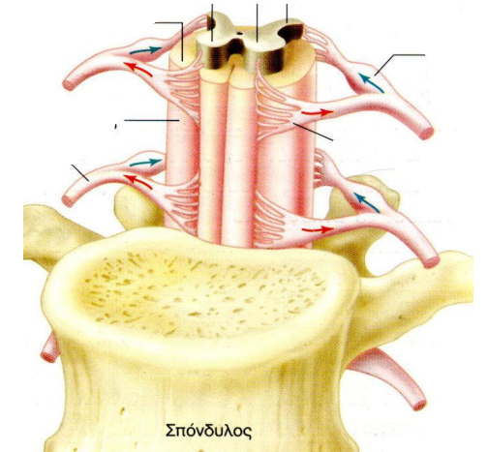  **Α**

1. **Β**

Στο διπλανό σχήμα φαίνεται ο νωτιαίος μυελός

**Γ** α) Να αντιστοιχίσετε τις λέξεις:

<<φαιά ουσία>> και <<νωτιαίο νεύρο>> ,

<<γάγγλιο>> με τα γράμματα Α, Β και Γ:

β) Τι περιέχει το καθένα από τα παραπάνω;

**2)**

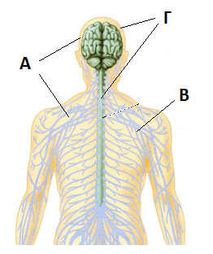 α) Ποιό από τα γράμματα Α, Β και Γ περιγράφει το

κεντρικό νευρικό σύστημα και ποιό το περιφερι-

κό νευρικόσύστημα;

β) Αν υποστούν σοβαρή βλάβη τα νεύρα στην περι-

χή της μέσης (Δ) τό πιθανόν να μη μπορούμε

να κινήσουμε :

i) Τα πόδια και τα χέρια

ii) Τα πόδια

iii) Tα χέρια

iv) Τα χέρια, τα πόδια και το κεφάλι.

**Δ**

Ποιό από τα παραπάνω είναι το σωστό και γατί;

**3)**

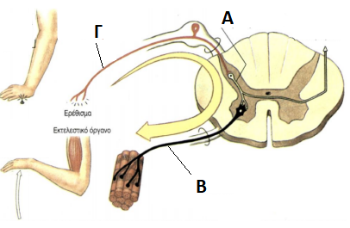

Στο διπλανό σχήμα φαίνεται το αντανακλαστικό τόξο.

α) Ποιά κύτταρα δείχνουν τα γραμμα-.

τα Α , Β και Γ.

β) Με ποιό τρόπο μεταφέρεται η νευρι-

κή ώση από το ερέθισμα στον εγκέφαλο;

γ) Με ποιό τρόπο μεταφέρεται η νευρι-

κή ώση από τον εγκέφαλο στα εκτελε-

στικά όργανα;